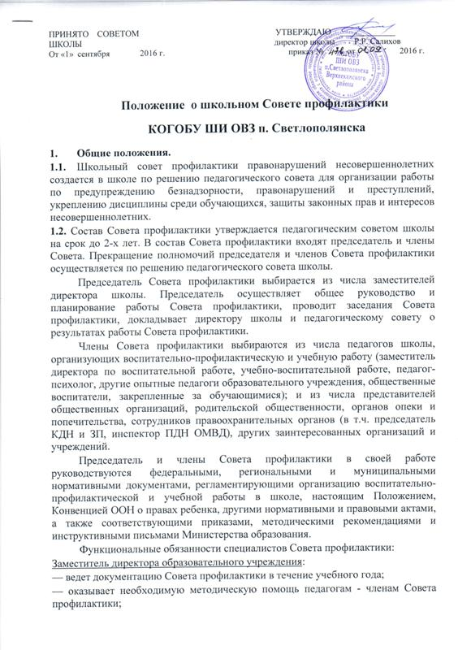
— организует мероприятия, направленные на профилактику безнадзорности и правонарушений;
— организует досуг и дополнительное образование (кружковую работу) обучающихся воспитанников;
— отслеживает работу по базе данных «группы риска».
Педагоги:
— формируют педагогическое видение на разбираемые проблемы;
— участвуют в составлении базы данных учащихся «группы риска»;
— оказывают посильную помощь в проведении мероприятий, направленных на профилактику безнадзорности и правонарушений.
Педагог-психолог:
— ведет работу по пропаганде психолого-педагогических знаний в области превентивной психологии;
— осуществляет консультативную помощь учащимся, родителям;
— способствует гармонизации социальной сферы учреждения и осуществляет превентивные мероприятия по профилактике возникновения социальной дезадаптации;
— определяет факторы, препятствующие развитию личности учащихся «группы риска», и принимает меры по оказанию различного вида психологической помощи (психокоррекционной, реабилитационной и консультативной);
— консультирует по различным психологическим вопросам администрацию и педагогов образовательного учреждения;
— обеспечивает проведение различных форм профилактической работы с педагогами, родителями и обучающимися.
Медицинский работник:
— расширяет медицинскую базу знаний среди обучающихся и их родителей;
— предоставляет данные о состоянии здоровья обучающихся группы риска.
Представитель правоохранительных органов:
— расширяет юридическую базу знаний среди обучающихся, родителей, а также педагогов;
— активно работает с обучающимися «группы риска»;
— проводит встречи, занятия с обучающимися, направленные на профилактику правонарушений;
— совершает совместные рейды в семьи «группы риска» с общественным инспектором по охране прав детства.
1.3 Деятельность комиссий основывается на принципах:
1) законности;
2) гуманного обращения с несовершеннолетними;
3) сохранения конфиденциальности информации.
2. Задачи и порядок деятельности Совета профилактики безнадзорности и правонарушений несовершеннолетних.
2.1. Совет профилактики правонарушений:
2.1.1. Планирует и организует индивидуальную профилактическую работу с воспитанниками «группы риска», состоящими на профилактическом учете в школе, органах внутренних дел, комиссиях по делам несовершеннолетних и защите их прав, у врача-нарколога.
2.1.2. Изучает и анализирует состояние правонарушений и преступности среди обучающихся, состояние воспитательной и профилактической работы, направленной на их предупреждение.
2.1.3. Рассматривает персональные дела обучающихся, требующих особого воспитательно-педагогического внимания.
2.1.4. Осуществляет контроль за поведением подростков, состоящих на внутришкольном учете, на учете в подразделениях по делам несовершеннолетних, в комиссии по делам несовершеннолетних, у нарколога.
2.1.5. Выявляет и ставит на внутришкольный учет трудновоспитуемых обучающихся и родителей, не выполняющих своих обязанностей по воспитанию и обучению детей.
2.1.6. Организует работу по вовлечению обучающихся «группы риска», в спортивные секции, кружки художественной самодеятельности, прикладного и технического творчества.
2.1.7. Организует индивидуальное шефство над трудными подростками, закрепляет за ними шефов - наставников из числа работников школы, представителей родительской общественности, представителей других заинтересованных учреждений и ведомств, общественных объединений и организаций.
2.1.8. Осуществляет профилактическую работу с неблагополучными семьями. Обсуждает поведение родителей, не выполняющих свои обязанности по воспитанию и обучению детей. При необходимости ставит перед соответствующими государственными организациями вопрос о привлечении таких родителей к ответственности, установленной законодательством РФ.
2.1.9. Заслушивает на своих заседаниях отчеты закрепленных шефов - наставников о работе по предупреждению безнадзорности, правонарушений и преступлений среди учащихся, о выполнении рекомендаций и требований Совета профилактики.
2.1.10. Заслушивает классных руководителей о состоянии работы по укреплению дисциплины и профилактике безнадзорности, правонарушений и преступлений среди учащихся.
2.1.11. Выносит проблемные вопросы на обсуждение педсовета и для принятия решения руководством школы; принимает решение о снятии исправившихся обучающихся с внутришкольного контроля.
2.1.12. Ходатайствует перед подразделением по делам несовершеннолетних ОМВД и комиссией по делам несовершеннолетних о снятии с учета исправившихся подростков.
2.1.13. Оказывает помощь классным руководителям, шефам - наставникам, закрепленным за детьми и подростками «группы риска», правонарушителями, другими категориями подучетных обучающихся в проведении с ними индивидуальной беседы воспитательно-профилактической работы.
2.1.14. Организует обучение педагогического коллектива школы, родительского комитета, шефов - наставников современным формам и методам работы по предупреждению безнадзорности, правонарушений и преступлений среди несовершеннолетних.
2.1.15. Не реже одного раза в год отчитывается о проводимой работе и ее результатах перед педагогическим коллективом.
2.1.16. Информирует администрацию школы о состоянии правонарушений, преступлений, безнадзорности среди обучающихся, проблемах и перспективах организации воспитательно-профилактической работы.
2.1.17. Планирует и организует проведение лекций, массовых мероприятий, разъяснительных бесед с несовершеннолетними и их родителями других групповых и индивидуальных мероприятий, направленных на профилактику безнадзорности, правонарушений и преступлений несовершеннолетних с привлечением представителей правоохранительных органов, других заинтересованных ведомств.
2.1.18. Рекомендует администрации школы информировать в соответствии с Федеральным Законом от 24 июня 1999 г. № 120-ФЗ «Об основах системы профилактики безнадзорности и правонарушений несовершеннолетних»:
- Орган прокуратуры - о нарушении прав и свобод несовершеннолетних;
- Комиссию по делам несовершеннолетних - о выявленных случаях нарушения прав несовершеннолетних на образование, труд, отдых, жилище и других прав, а также о недостатках в деятельности органов и учреждений, препятствующих предупреждению безнадзорности и правонарушений несовершеннолетних;
- Орган опеки и попечительства — о выявлении несовершеннолетних, оставшихся без попечения родителей или законных представителей либо находящихся в обстановке, представляющей угрозу их жизни, здоровью или препятствующей их воспитанию;
- Орган управления социальной защиты населения - о выявлении несовершеннолетних, нуждающихся в помощи государства в связи с безнадзорностью или беспризорностью, а также о выявлении семей, находящихся в социально опасном положении;
- Орган внутренних дел - о выявлении родителей несовершеннолетних или их законных представителей и иных лиц, жестоко обращающихся с несовершеннолетними и (или) вовлекающих их в совершение преступления или совершающих по отношению к ним другие противоправные деяния, а также о несовершеннолетних, совершивших правонарушение или антиобщественные действия;
- Орган управления здравоохранением - о выявлении несовершеннолетних, нуждающихся в обследовании, наблюдении или лечении в связи с употреблением спиртных напитков, наркотических средств, психотропных или одурманивающих веществ;
- Орган управления образованием - о выявлении несовершеннолетних, нуждающихся в помощи государства в связи с самовольным уходом из детских домов, школ - интернатов и других детских учреждений либо в связи с прекращением по неуважительным причинам занятий в образовательных учреждениях;
- Орган по делам молодежи - о выявлении несовершеннолетних, находящихся в социально опасном положении и нуждающихся в этой связи в оказании помощи в организации отдыха, досуга, занятости.
2.2. Совет профилактики рассматривает вопросы, отнесенные к его компетенции, на своих заседаниях, которые проходят не реже одного раза в месяц.
2.3. При разборе персональных дел вместе с обучающимися приглашаются закрепленный шеф-наставник, классный руководитель и родители, а при необходимости другие заинтересованные лица.
2.4. Свою работу Совет профилактики проводит в тесном контакте с правоохранительными органами; комиссиями по делам несовершеннолетних; органами Госнаркоконтроля России; органами прокуратуры, здравоохранения, по делам молодежи, культуры; учреждениями дополнительного образования детей; наркологическими службами; администрациями предприятий по месту работы родителей; заинтересованными общественными организациями.
3.Категории лиц, в отношении которых проводится индивидуальная профилактическая работа.
3.1 Органы и учреждения системы профилактики безнадзорности и правонарушений несовершеннолетних проводят индивидуальную профилактическую работу в отношении несовершеннолетних:
1)безнадзорных или беспризорных;
2) занимающихся бродяжничеством или попрошайничеством;
3) содержащихся в социально-реабилитационных центрах для несовершеннолетних, социальных приютах, центрах помощи детям, оставшимся без попечения родителей, специальных учебно-воспитательных и других учреждениях для несовершеннолетних, нуждающихся в социальной помощи и (или) реабилитации;
4) употребляющих наркотические средства или психотропные вещества без назначения врача либо употребляющих одурманивающие вещества, алкогольную и спиртосодержащую продукцию;
5) совершивших правонарушение, повлекшее применение меры административного взыскания;
6) совершивших правонарушение до достижения возраста, с которого наступает административная ответственность;
7) освобожденных от уголовной ответственности вследствие акта об амнистии или в связи с изменением обстановки, а также в случаях, когда признано, что исправление несовершеннолетнего может быть достигнуто путем применения принудительных мер воспитательного воздействия;
8) совершивших общественно опасное деяние и не подлежащих уголовной ответственности в связи с недостижением возраста, с которого наступает уголовная ответственность, или вследствие отставания в психическом развитии, не связанного с психическим расстройством;
9) обвиняемых или подозреваемых в совершении преступлений, в отношении которых избраны меры пресечения, не связанные с заключением под стражу;
4. Документация Совета профилактики.
4.1. Приказ директора школы о создании Совета профилактики (на основании решения педагогического совета).
4.2. Положение о Совете профилактики.
4.3. План профилактической работы Совета школы и родительского комитета (на учебный год).
4.4. Планы профилактической работы МПК 1-9 классов.
4.5. Планы совместной работы КОГОБУ ШИ ОВЗ и органов и учреждений системы профилактики (ПДН ОМВД, КДН и ЗП, КОГАУСО КЦСОН, КОГКУ ЦЗН, орган опеки и попечительства)
4.6. Протоколы заседаний Совета профилактики.
4.7. Карты (учетно-профилактические карточки) обучающихся воспитанников, состоящих на внутришкольном учете.
4.8. Списки всех подучетных детей по группам учета (ВШУ, ПДН, КДН и ЗП и др.).
4.9. Списки семей «группы риска».
5.Меры воздействия, принимаемые Советом.
Совет принимает следующие меры воздействия по отношению к обучающимся:
5.1. Проводит профилактические беседы.
5.2. Ходатайствует о поощрениях и наказаниях обучающихся.
5.3. Ходатайствует о возложении обязанностей по возмещению ущерба.
5.4. Возлагает на обучающегося обязанность принести публичное извинение.
5.5. Устанавливает для обучающегося воспитанника испытательный срок для исправления поведения.
5.6. Осуществляет постановку воспитанника на внутришкольный учет.
5.7. Ходатайствует о постановке обучающегося на учет ПДН ОМВД, КДН и ЗП.
5.8. Ходатайствует перед органами системы профилактики о принятии мер административного воздействия к родителям (законным представителям) обучающегося воспитанника.

6. Прекращение деятельности Совета профилактики.
6.1. Прекращение деятельности Совета профилактики осуществляется по решению педагогического совета школы.

